Автоматическая коробка передач 2
HIVEC
Содержание

Раздел Страница
Сравнение коробок передач F4A и F5A 3
Конструкция коробки передач F4A 5
Схема коробки передач F4A 6
Электронная система управления 7
Особенности электронной системы управления HIVEC 11
Спортивный режим 15
Последовательность переключения передач 16
Управление переключением коробки передач F4A и работа электромагнитных клапанов 19
Работа механических элементов и работа электромагнитных клапанов 20

Коробки передач типа F5A 21
Схема коробки передач F5A 22
Управление переключением коробки передач F5A 23
Работа механических элементов и работа электромагнитных клапанов 24
Поиск неисправностей и техническое обслуживание 25
Программирование 27
Проверка давления масла 30
Переменное давление в напорной магистрали 31

Сравнение коробок передач F4A и F5A
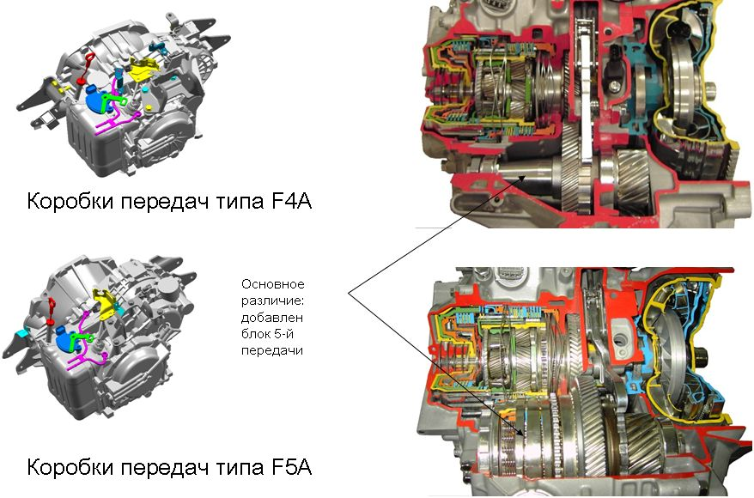
Семейство коробок передач HIVEC состоит из нескольких моделей. Некоторые из них отличаются незначительно, например величиной передаваемого крутящего момента. Различия других более существенны, например 4- и 5-ступенчатые модификации и существующие 4-ступенчатые варианты типа F4A. Семейство и 5-ступенчатые версии получили обозначение F5A. Несмотря на другое обозначение по конструкции эти коробки передач очень схожи с коробками типа F4A. Как показано на рисунках, в основном конструкция 4- и 5-ступенчатых коробок передач одинаковая, добавлены некоторые детали 5-й передачи. К ним относятся дополнительная планетарная передача, тормоз понижающей передачи, фрикцион прямой передачи, соответствующие клапаны. Также внесены изменения в гидравлическую систему. Более подробные сведения будут приведены позднее. Кроме того, есть варианты с муфтой свободного хода или без нее, с дополнительным масляным фильтром или без него, версии с обычной последовательностью переключения (7 положений рычага селектора) или со спортивным режимом. (Различие между коробками передач со спортивным и обычным режимами заключается только в управлении, по конструкции коробки одинаковые.) В этом курсе дается информация об общей конструкции системы и работе электронной системы управления HIVEC, что позволит правильно обслуживать и устранять неисправности коробки передач. Подробные сведения о гидравлической системе управления, потоке мощности и ремонте даются в отдельном курсе.

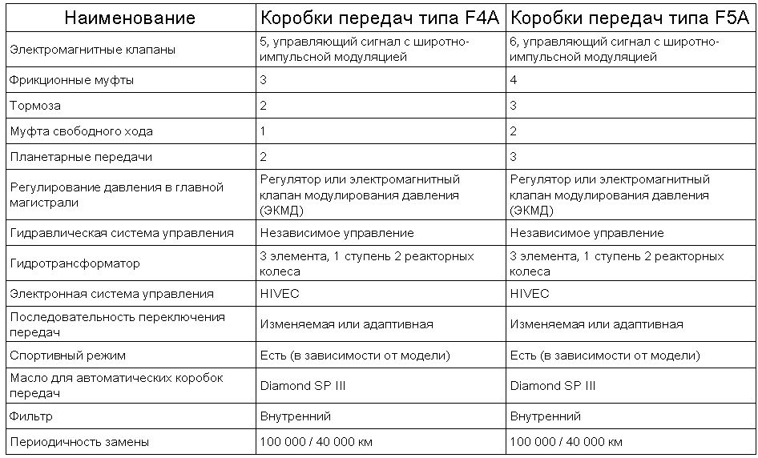
В таблице приведены основные технические характеристики 4- и 5-ступенчатых коробок передач. Также можно заметить, что по конструкции они одинаковые и отличаются количеством фрикционных муфт и тормозов. По внешнему виду 4-ступенчатой коробки передач можно определить, какие варианты оснащены муфтой свободного хода, уменьшающей вибрацию при переключении с 1-й на 2-ю передачу и наоборот. Важной информацией, приведенной в этой таблице, являются указания на использования масла для коробок передач Diamond SP III. Обратите внимание на то, что масло Dexron нельзя использовать для коробок передач с электронной системой управления HIVEC. Для правильного выбора масла для коробок передач обязательно пользуйтесь руководством по ремонту. В разделе, описывающем регулирование давления в напорной магистрали, можно встретить аббревиатуру VFS, которая обозначает электромагнитный клапан модулирования давления. Если автомобиль оснащен таким клапаном, давление в напорной магистрали регулируется в зависимости не только от выбранной передачи, но и от нагрузки. Подробно этот клапан будет рассмотрен позднее. Работа электронной системы управления HIVEC будет рассмотрена позднее в этом курсе. При выборе спортивного режима водитель может ехать в режиме «D» (в автоматическом режиме, как в обычной коробке передач) или выбирать передачу перемещением рычага селектора в сторону «+» или «-» для включения высшей или низшей передачи (в пределах ограничений, записанных в памяти блока управления, например максимальная скорость вращения выходного вала). Независимое управление означает, что каждым элементом можно управлять по отдельности а не задействовать общие электромагнитные клапаны для переключения передач, как это было в некоторых старых коробках передач.

Конструкция коробки передач F4A
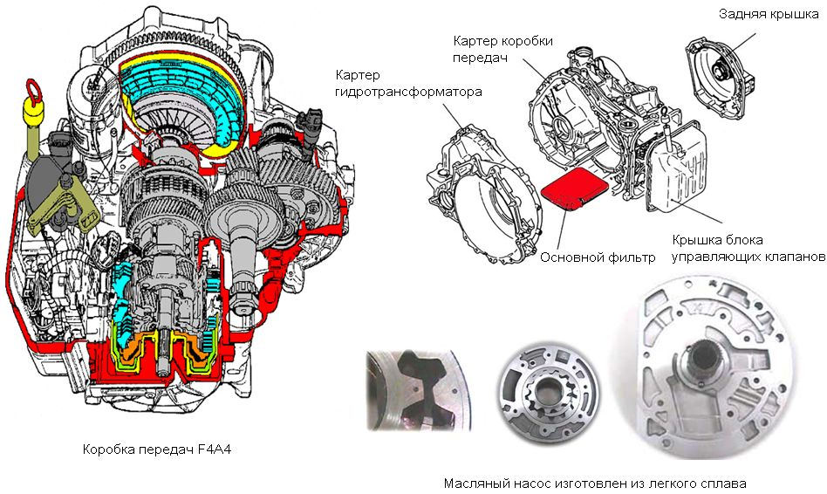
Сначала рассмотрим 4-ступенчатую коробку передач, поскольку ее конструкция в основном такая же, как и для 5-ступенчатой коробки. Картер коробки передач состоит их трех основных деталей, изготовленных из легкого сплава: картер гидротрансформатора, картер коробки передач и задняя крышка. Блок управляющих клапанов установлен сбоку коробки передач для уменьшения ее высоты. Крышка блока управляющих клапанов стальная. Герметичность картера обеспечивается специальным жидким герметиком. Масляный насос с трохоидальным зацеплением легкосплавный. В коробке передач F4A4 размещены следующие фрикционные муфты и тормоза: муфта понижающих передач, тормоз 1-й передачи и передачи заднего хода, тормоз 2-й передачи, муфта повышающих передач и муфта заднего хода. Эти элементы предназначены для соединения или блокировки некоторых деталей планетарных передач для получения различных передаточных чисел. Все фрикционные муфты тормоза могут быть включены по отдельности посредством соответствующих электромагнитных клапанов, встроенных в гидрораспределитель.

Схема коробки передач F4A
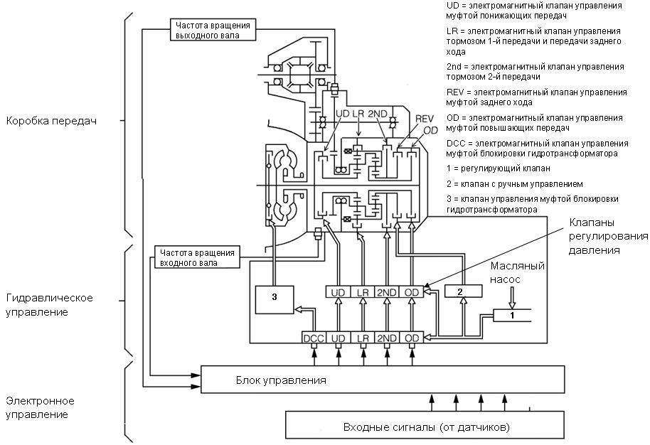
Автоматическая коробка передач состоит из трех основных частей: механической части, гидравлической части и системы электронного управления. Система электронного управления состоит из блока управления, датчиков и исполнительных устройств (в основном электромагнитных клапанов). Исполнительные устройства служат для связи между электронной системой управления и гидравлической системой управления. Гидравлическая система управляет включением механических элементов, таких как муфты и тормоза, связанные с чисто механическими элементами, такими как планетарные передачи. В коробке передач с электронной системой управления HIVEC имеются следующие муфты и тормоза. Как можно заметить, четыре электромагнитных клапана управляют переключением передач, и один клапан управляет муфтой блокировки гидротрансформатора. Подробно электромагнитные клапаны будут рассмотрены позднее. В качестве примера рассмотрим включение муфты понижающих передач. На основе входных сигналов блок управления определяет необходимость включения муфты понижающих передач и посылает управляющий сигнал на электромагнитный клапан управления муфтой понижающих передач, который преобразует электрический сигнал в гидравлический. Гидравлический сигнал воздействует на клапан регулирования давления в контуре понижающих передач, который открывает канал подвода давления к муфте понижающих передач. Муфта понижающих передач включается.

Электронная система управления
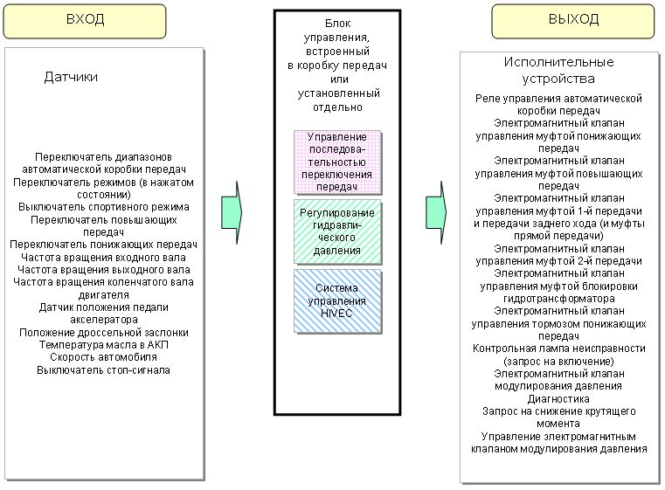
На схеме приведен список входных сигналов, необходимых для точного управления переключением передач.
Датчик положения дроссельной заслонки (TPS): используется для получения информации о степени открытия дроссельной заслонки. Эта информация необходима для определения нагрузки двигателя (наряду с сигналом частоты вращения коленчатого вала двигателя). Датчик положения педали акселератора (APS): в системе с электронным управлением дроссельной заслонкой сигнал этого датчика информирует о намерении водителя увеличить обороты двигателя. Датчик положения коленчатого вала (CKP): сигнал этого датчика информирует блок управления о частоте вращения коленчатого вала двигателя. Совместно с сигналом положения дроссельной заслонки эта информация позволяет определить нагрузку двигателя. Выключатель стоп-сигнала: сигнал с выключателя указывает на нажатие на педаль тормоза. Этот сигнал используется для управления муфтой блокировки гидротрансформатора (муфта выключается при поступлении сигнала торможения) и электронной системой управления HIVEC, поскольку частота нажатия на педаль тормоза является основным показателем стиля вождения. Выключатель блокировки стартера предотвращает запуск двигателя при включенной передаче. Кроме того, он выдает сигнал о допустимом диапазоне переключения передач. Датчик скорости автомобиля информирует о скорости автомобиля. Этот сигнал позволяет определить моменты переключения передач и используется в качестве резервного при неисправности датчиков частоты вращения входного и выходного валов. Он является также главным входным сигналом для электронной системы управления HIVEC. Датчик частоты вращения входного вала информирует о частоте вращения входного вала, а датчик частоты вращения выходного вала — о частоте вращения выходного вала. Сравнивая эти два сигнала, можно точно управлять работой муфт, обнаружить пробуксовку муфты или тормоза. Пробуксовка муфты блокировки гидротрансформатора определяется путем сравнения частот вращения входного вала и коленчатого вала двигателя.
Сигнал двойного или тройного датчика давления (сигнал датчика APT на последних моделях) используется для предотвращения нежелательного переключения передач при включении или выключении компрессора кондиционера. Сигнал от переключателя режимов используется для определения того, какой режим выбрал водитель: стандартный или спортивный. Переключатели понижающих или повышающих передач используются, если выбран спортивный режим, для определения того, желает ли водитель сам переключать передачи. Датчик температуры масла в АКП информирует о температуре масла в АКП. Этот сигнал используется для управления включением муфт и тормозов в зависимости от температуры масла в АКП (от вязкости). В зависимости от температуры масла может быть выбрана другая последовательность переключения передач, муфта блокировки гидротрансформатор также включается исходя из сигнала температуры масла. Датчик температуры масла в АКП установлен в блоке управляющих клапанов.
Сигнал блокировки используется для изменения последовательности переключения передач и начала движения со второй передачи (только на некоторых моделях). После обработки сигналов датчиков блок управления посылает команды на клапаны управления переключением передач для включения соответствующей передачи. Муфта блокировки гидротрансформатора также включается электромагнитным клапаном. Другими выходными сигналами являются запрос на снижение крутящего момента для более плавного переключения, сигнал неисправности для информирования водителя о нарушениях работы в системе, диагностический выход для связи с диагностическим прибором Hi scan Pro и управляющий сигнал реле управления автоматической коробки передач. При серьезной неисправности реле управления автоматической коробки передач отключается блоком управления. При этом коробка передач блокируется на 3-й передаче. Даже если коробка передач находится в резервном режиме, можно включить задний ход.
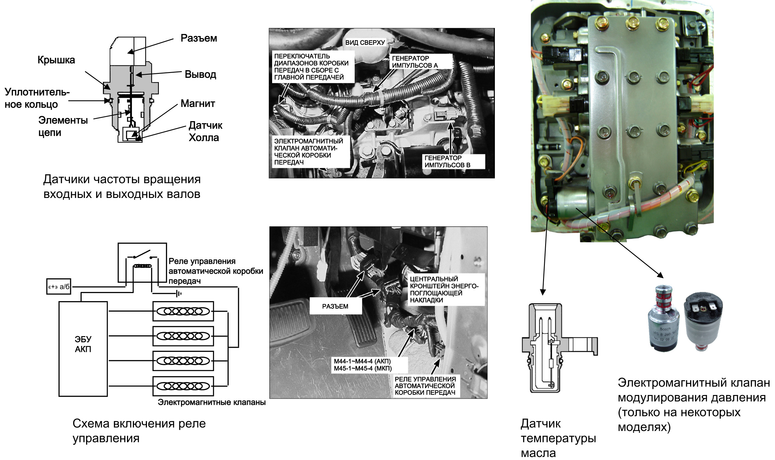
В блоке управляющих клапанов установлен датчик температуры масла термисторного типа. Диапазон рабочих температур датчика находится в пределах от -40 до +145°С. Датчики частоты вращения входного и выходного валов представляют собой датчики Холла и установлены в картере коробки передач. Электромагнитные клапаны переключения передач и электромагнитный клапан управления муфтой блокировки гидротрансформатора расположены в блоке управляющих клапанов. На рисунке показан блок управляющих клапанов коробки передач с электромагнитным клапаном модулирования давления. Электромагнитный клапан модулирования давления регулирует давление в напорной магистрали в зависимости от нагрузки двигателя. Блок управления рассчитывает значение сигнала на клапан модулирования давления, поскольку датчик давления отсутствует. Расчет производится в основном исходя из частоты вращения коленчатого вала двигателя и угла открытия дроссельной заслонки. Реле управления в данном примере расположено в нижней части центральной консоли, но фактическое место установки зависит от конкретной модели автомобиля. Это реле подает напряжение питания на все электромагнитные клапаны и управляется ЭБУ. В резервном режиме блок управления отключает данное реле, электромагнитные клапаны обесточиваются, и коробка передач блокируется на 3-й передаче (при некоторых неисправностях можно вручную переключиться с 3-й на 2-ю передачу и наоборот). Переход в резервный режим происходит в следующих случаях. Неисправность выключателя стоп-сигнала: система управления HIVEC блокирована. Неисправность выключателя блокировки стартера: используется последний правильный сигнал. Неисправность датчика температуры: температура фиксируется на уровне 80°C, система управления HIVEC отключена. Неисправность датчиков частоты вращения входных и выходных валов: коробка передач блокируется на 3-й передаче, возможность ручного переключения со 2-й на 3-ю передачу и наоборот. Увеличение проскальзывания муфты блокировки гидротрансформатора до 100%, через 4 секунды муфта блокировки гидротрансформатора отключается. Электрическая неисправность муфты блокировки гидротрансформатора: коробка передач блокируется на 3-й передаче, и муфта блокировки гидротрансформатора выключается. Неисправность электромагнитного клапана переключения передач: коробка передач блокируется на 3-й передаче. Неисправность реле АКП: коробка передач блокируется на 3-й передаче. Неправильное передаточное число: коробка передач блокируется на 3-й передаче. Нарушение сигнала скорости автомобиля: не влияет на управление автоматической коробкой передач. Отключение мультиплексной связи CAN: система управления HIVEC отключена, программирование давления масла прекращается, сигнал запроса на снижение крутящего момента не подается. Обратите внимание на то, что хотя в резервном режиме коробка передач заблокирована на 3-й передаче, клапан с ручным управлением обеспечивает установку рычага селектора в положения «P» и «N» и включение заднего хода.

Особенности электронной системы управления HIVEC
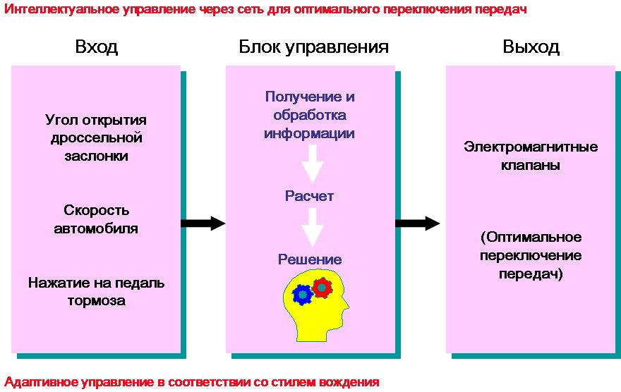
Исходя из входных и выходных сигналов, нельзя прийти к выводу, что коробки передач с электронной системой управления HIVEC представляют собой что-то особенное и сложное. Наиболее сложная функция системы управления HIVEC — так называемое интеллектуальное управление, которое можно сравнить с человеческим мозгом. Эта система способна самообучаться и изменять последовательность переключения передач и другие управляемые параметры, исходя из управляющих воздействий водителя (стиля вождения). Основные функции системы управления, помимо включения электромагнитных клапанов для переключения передач, следующие: управление муфтами, адаптивное управление, предотвращение включения повышающей передачи на подъеме, изменение последовательности переключения передач. Наиболее важными входными сигналами являются угол открытия дроссельной заслонки, скорость автомобиля и сигнал выключателя стоп-сигнала. На основе этих сигналов блок управления может определить, предпочитает ли водитель спортивный режим или спокойную манеру вождения. В зависимости от этого выбираются моменты переключения передач и включаемая передача. В результате поведение автомобиля полностью отвечает предпочтениям водителя. Один и тот же автомобиль будет вести себя по-разному, если водитель изменит свой стиль вождения или если за руль сядет другой водитель с иным стилем. Адаптация к новому стилю вождения происходит очень быстро, после нескольких переключений передач.

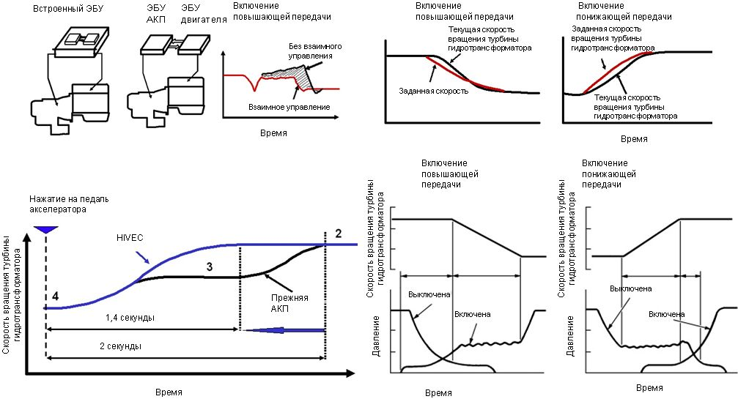
Важной характеристикой является взаимное управление, блок управления воздействует не только на коробку передач для оптимального переключения передач, но также и на двигатель, например зажигание сдвигается в сторону запаздывания, что необходимо для уменьшения крутящего момента для более плавного переключения передач. Кроме того, ЭБУ следит за скоростью вращения турбины гидротрансформатора и поддерживает ее на оптимальном для переключения передач уровне. Другая функция системы HIVEC — последовательное управление муфтами. Когда одна муфта для переключения передач выключается, следующая муфта начинает включаться. Это предотвращает увеличение оборотов двигателя при переключении передач и дает ощущение более плавной смены передач. Система позволяет компенсировать даже нормальный износ элементов коробки передач, что обычно приводит к ухудшению переключения передач, за счет изменения степени циклического открытия электромагнитных клапанов. Поскольку все муфты и тормоза могут управляться по отдельности, возможен пропуск передач при переключении, т. о. коробка передач может переключиться, например, сразу с 4-й на 2-ю передачу, без включения 3-й.

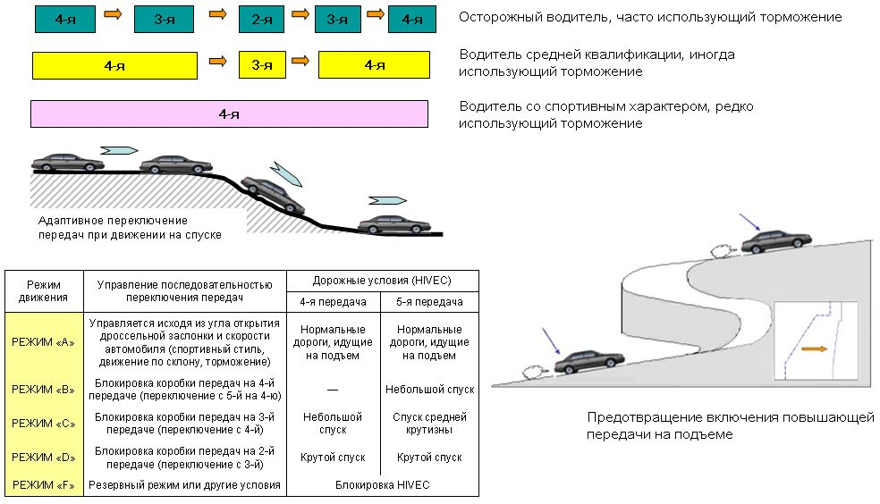
Самым важным преимуществом коробок передач с электронной системой управления HIVEC является адаптивное управление, которое позволяет блоку управления изменять моменты переключения передач в зависимости от потребностей водителя и стиля вождения. Как показано на слайде, у одного и того же автомобиля могут быть разные характеристики переключения передач в зависимости от стиля вождения. Например, водитель, который часто тормозит на спуске для поддержаний низкой скорости, предпочтет чаще использовать торможение двигателем. С этой целью система HIVEC включает понижающую передачу, чтобы помочь водителю поддерживать низкую скорость. Для водителя средней квалификации также возможен переход на низшую передачу, но только до 3-й передачи, поскольку в этом случае достаточно торможения двигателем. И, наконец, для водителя со спортивным стилем вождения понижающая передача не включается для предотвращения торможения двигателем и сохранения более высокой скорости. Другим примером является движение на подъеме при прохождении поворота. Чтобы автомобиль прошел поворот, водитель снимает ногу с педали акселератора для изменения скорости. В обычной коробке передач включается повышающая передача (вследствие более низкой нагрузки). Поэтому крутящий момент, имеющийся для подъема, снизится, и ускорение будет плохим. При наличии системы HIVEC блок управления понимает, что отпускание педали акселератора вызвано ситуацией на дороге, и откладывает включение повышающей передачи для обеспечения достаточного крутящего момента для движения на подъеме.
Как указывалось, система HIVEC имеет несколько режимов управления. Режим «А» для движения по обычным дорогам и режимы «B», «C» и «D» для различных дорожных условий. Подробные сведения приведены в руководстве по ремонту, поскольку режимы могут быть другими в зависимости от модели. Режим «F» указывает на то, что система HIVEC не работает на данный момент и что передачи переключаются в обычной последовательности. Систему управления HIVEC можно отключить при помощи диагностического прибора Hi scan Pro для проверки правильности моментов переключения передач. Кроме того, система управления HIVEC не работает при следующих условиях: температура масла в АКП ниже 40°C, в спортивном режиме, если сигнал с выключателя блокировки стартера указывает на установку рычага селектора в положения «P», «R», «N» или «L». При включении режима блокировки. При очень низких отрицательных температурах окружающего воздуха. При включении последовательности переключения для снижения токсичности отработавших газов. При очень высокой температуре масла в АКП, и, конечно, если система управления коробкой передач находится в резервном режиме, например: при неисправности датчика положения дроссельной заслонки, неисправности датчика температуры масла в АКП, неисправности выключателя стоп-сигнала, обрыве жгута проводов передачи данных, неисправности ЭБУ АКП. Обратите внимание на то, что при включенном зажигании система HIVEC коробки передач находится в режиме запрета (диагностический прибор Hi scan Pro показывает «F») до тех пор, пока выключатель стоп-сигнала не будет один раз нажат и отпущен (включен и выключен). Если это условие выполнено, система управления HIVEC активируется (диагностический прибор Hi scan Pro показывает «A»). Поскольку это относится ко многим моделям, но не ко всем (для MG, например, на дисплее сразу появляется «A»), проверьте индикацию для конкретного типа автомобиля.

Спортивный режим
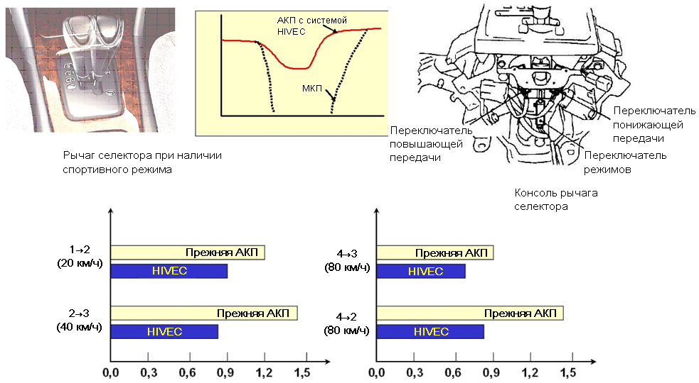
Благодаря раздельному управлению муфтами и возможности пропускать передачи, передачи в коробке передач с системой HIVEC переключаются быстрее, чем в обычной автоматической коробке передач. Некоторые АКП с системой HIVEC имеют так называемый спортивный режим. В основном конструкция корпуса рычага селектора такая же, как у обычной коробки передач, но консоль рычага селектора оснащена переключателями для определения положения и перемещения рычага. Водитель может переключать передачи, перемещая рычаг селектора в направлении «+» или «-». Он может выбрать любую передачу (в пределах ограничений для конкретной передачи). В спортивном режиме передачи переключаются быстрее, чем в механической коробке передач. Дополнительным преимуществом является постоянная передача крутящего момента. Электропроводка и некоторые другие детали отличаются, но в остальном коробка передач не отличается от КП без спортивного режима.

Последовательность переключения передач
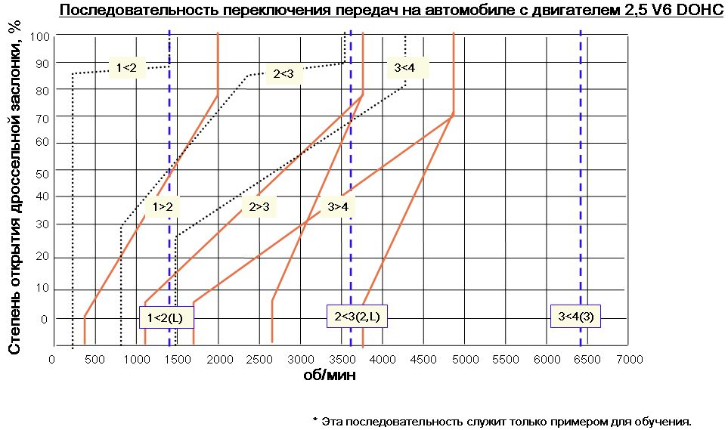
В качестве примера показана последовательность переключения передач на автомобиле с двигателем 2,5 DOHC, но ее интерпретация и основные показатели изменяемых моментов переключения в зависимости от стиля вождения такие же, как и для других моделей. Поскольку моменты переключения передач могут быть изменены блоком управления в зависимости от стиля вождения, при включенной системе управления HIVEC нельзя определить, правильные моменты переключения передач или нет. Эту систему можно отключить, используя диагностический прибор Hi scan Pro. После ее отключения применяется стандартная последовательность переключения передач, которую можно правильно диагностировать. Из приведенного примера можно сделать следующие заключения. Красные линии соответствуют моментам включения повышающей передачи. Момент переключения с 1-й на 2-ю передачу зафиксирован и зависит только от степени открытия дроссельной заслонки и частоты вращения выходного вала. Момент переключения со 2-й на 3-ю и с 3-й на 4-ю передачу изменяется в определенных пределах степени открытия дроссельной заслонки и частоты вращения выходного вала. Момент включения повышающих передач на этом участке может быть выбран блоком управления. Момент включения повышающей передачи определяется в зависимости от предпочтений водителя (стиля вождения). Черными линиями показаны моменты включения понижающих передач, зависящие от степени открытия дроссельной заслонки и частоты вращения выходного вала. Голубые линии обозначают максимальную допустимую частоту вращения выходного вала при включении понижающих передач. Эти линии используются, если водитель изменяет диапазон передаточных чисел трансмиссии рычагом селектора. Например, если он переводит рычаг из положения «D» в положение «2», понижающая передача включается, когда частота вращения выходного вала достигнет значения, показанного голубой линией. После включения понижающей передачи включается только та повышающая передача, которая соответствует положению рычага селектора. Если автомобиль имеет спортивный режим, голубые линии указывают на максимальную линию включения понижающей передачи при нажатии на выключатель спортивного режима.
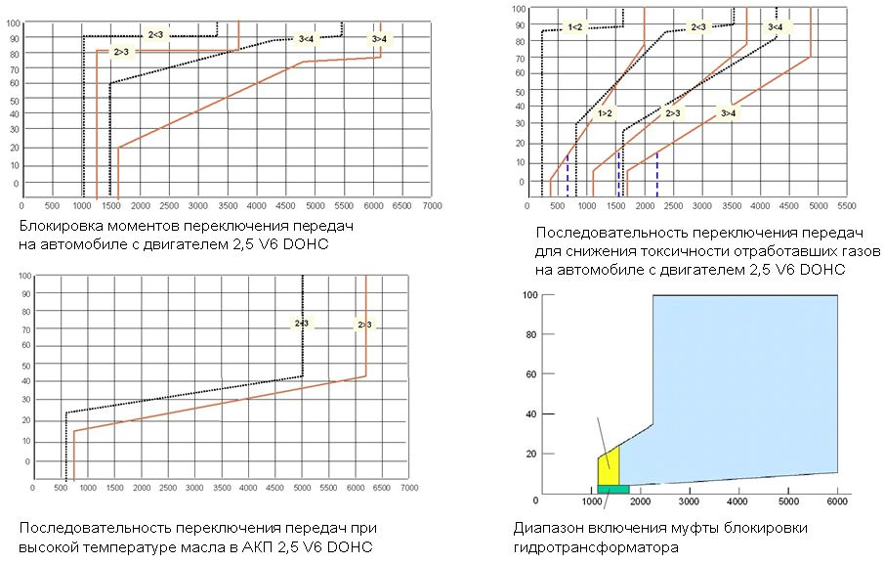
Как можно увидеть на графике, если выбран режим блокировки, автомобиль начинает движение со 2-й передачи вместо 1-й. Кроме того, моменты переключения на повышение передачи больше не изменяются, и для достижения момента включения повышающей передачи необходимо открыть дроссельную заслонку до верхнего предела минимального открытия. На следующем графике показана последовательность переключения передач для снижения токсичности отработавших газов при холодном запуске двигателя, если температура охлаждающей жидкости ниже 35°C при начале движения автомобиля. Различие состоит в том, что в момент включения повышающих передач дроссельная заслонка открыта незначительно, примерно на 15%. Переключение происходит при более высокой частоте вращения выходного вала (т. е. при более высокой частоте вращения коленчатого вала двигателя), как это показано голубой пунктирной линией. Передача переключается в этой последовательности в течение 100 секунд после включения зажигания. Это объясняется необходимостью ускорить прогрев двигателя и каталитического нейтрализатора для снижения токсичности выбросов. Следующая последовательность переключения передач используется, когда масло в автоматической коробке передач становится слишком горячим. Как можно увидеть, если автомобиль движется на 4-й передаче, то включается 3-я передача (в пределах максимальной частоты вращения выходного вала), а при максимальной частоте вращения выходного вала происходит переход в сторону понижения на 2-ю передачу. Кроме того, включается муфта блокировки гидротрансформатора для уменьшения проскальзывания, что произойдет в данном случае даже на второй передаче. Эта последовательность переключения передач применяется, если соблюдены следующие условия: рычаг селектора в положении «D» или «3» и температура масла в АКП выше 125°С. Эта последовательность отменяется, если рычаг селектора переводится в положение «P», «R», «N», «2», «L» или если температура опустится ниже 110°C.
Помимо того, что используются разные последовательности переключения передач для различных моделей и условий движения, конструкция муфты блокировки гидротрансформатора также адаптируется к модели и условиями движения. На приведенном графике есть диапазон, в котором муфта блокировки гидротрансформатора включена полностью, в другом диапазоне допустимо определенное проскальзывание, а также участок, на котором муфта блокировки гидротрансформатора включается только при замедлении. Обычно в 4-ступенчатой коробке муфта блокировки гидротрансформатора включается только на 3-й и 4-й передачах, а в 5-ступенчатой — на 4-й и 5-й передачах. Однако управление муфтой блокировки гидротрансформатора меняется при высокой температуре масла в АКП, и она может быть включена даже на 2-й передаче. В 5-ступенчатой коробке передач гидротрансформатор блокируется на 4-й и 5-й передачах, а при высокой температуре масла — на 3-й передаче. Муфта блокировки гидротрансформатора не включается, пока температура масла в АКП ниже 50°C, небольшое проскальзывание не используется при температуре ниже 70°C. Муфта блокировки гидротрансформатора не будет также работать, если коробка передач находится в резервном режиме. Обратите внимание на то, что если температура масла в АКП ниже 29°C, коробка передач будет работать только на 2-й передаче для компенсации ухудшения качества масла при этой температуре.

Управление переключением коробки передач F4A и работа электромагнитных клапанов
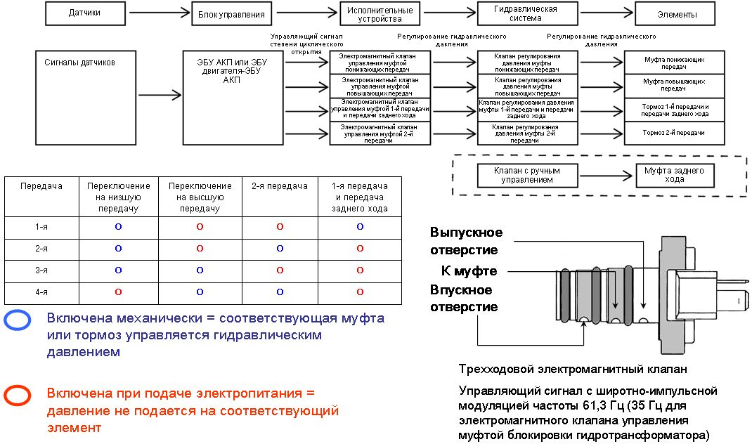
На схеме показан типичный поток информации для управления переключением передач. Как уже отмечалось, датчики определяют текущее рабочее состояние и передают соответствующую информацию в блок управления. После обработки информации блок управления выдает соответствующие команды на исполнительные устройства (электромагнитные клапаны). При включении электромагнитных клапанов давление через гидравлическую систему подводится к соответствующему элементу, который начинает работать. Электромагнитные клапаны коробок передач с электронной системой управления HIVEC открыты в исходном состоянии, т. е. без подачи электропитания канал подвода гидравлического давления открыт и соответствующая муфта или тормоз приводится в действие. Для повышения точности управления электромагнитные клапаны управляются сигналом степени циклического открытия. Частота управляющего сигнала электромагнитных клапанов переключения передач 61,3 Гц, электромагнитный клапан управления муфты блокировки гидротрансформатора управляется сигналом частотой 35 Гц, несмотря на то, что электромагнитные клапаны абсолютно одинаковые. Разная частота управляющего сигнала связана только с блоком управления. В таблице можно увидеть, какие электромагнитные клапаны и какие элементы задействованы при переключении отдельных передач. Сводная таблица на следующей странице очень важна для поиска неисправностей: например, если клиент жалуется на то, что обороты двигателя увеличиваются на 2-й и 4-й передачах, можно заключить, что эта проблема может быть связана с тормозом 2-й передачи. Следует обратить внимание на то, что к муфте заднего хода давление подводится с клапана с ручным управлением.

Работа механических элементов и работа электромагнитных клапанов
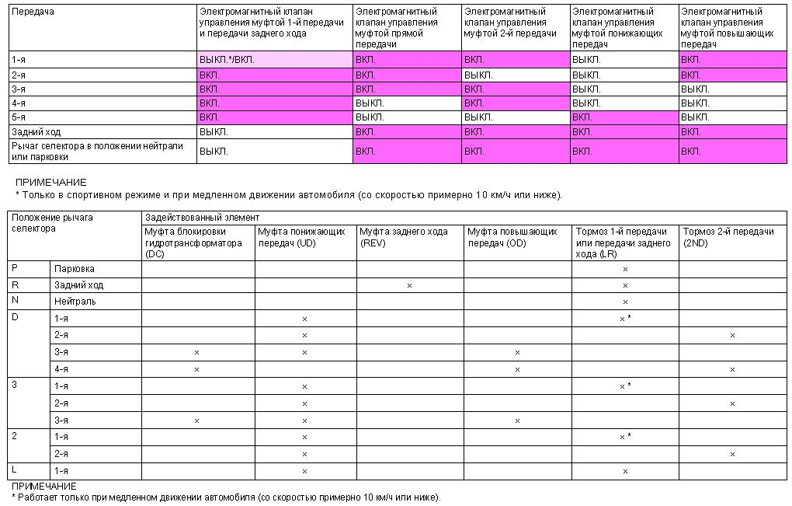
На этой таблице показана работа электромагнитных клапанов. Как можно понять из таблицы, обычно для включения какой-либо передачи два электромагнитных клапана должны быть одновременно выключены. Обратите внимание на то, что муфта или тормоз включаются только при отключении электромагнитного клапана. Исключением является муфта заднего хода, которая приводится в действие при отключении только одного электромагнитного клапана. Это объясняется тем, что второй элемент задействуется через клапан с ручным управлением. Если коробка передач оснащена муфтой свободного хода, тормоз 1-й и задней передач отключается (включается электромагнитный клапан) при скорости около 10 км/ч. Это обеспечивает плавность переключения. Если водитель использует спортивный режим, тормоз 1-й и задней передач работает до включения повышающей передачи. Это может быть использовано для проверки работы муфты свободного хода! Нижняя таблица похожа на верхнюю, но в ней указывается, какой механический элемент задействуется вместо того, какой электромагнитный клапан включается или выключается. В эту таблицу также включена муфта заднего хода, отсутствующая в верхней таблице.

Коробки передач типа F5A
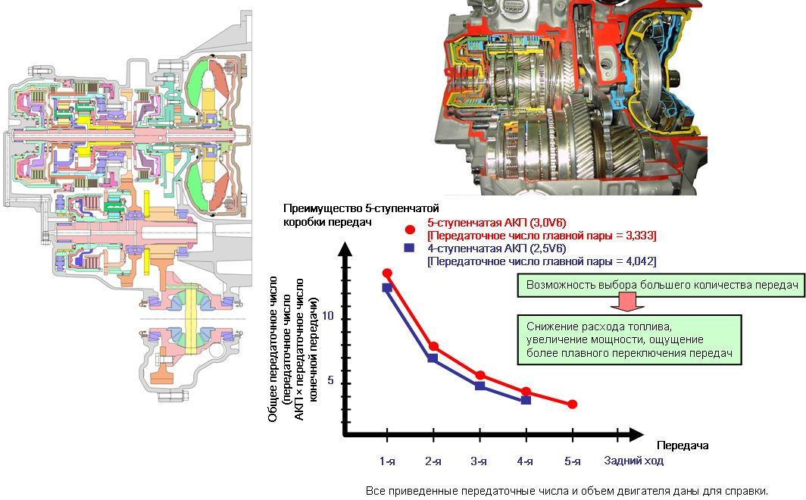
Информация, приведенная по 4-ступенчатой коробке передач, также касается и 5-ступенчатой коробки, но, как уже известно, в этой коробке есть дополнительные элементы, которыми надо управлять. Приступаем к рассмотрению управления 5-ступенчатой коробки передач. Как указывалось выше, основное различие между 4- и 5-ступенчатой коробкой передач — дополнительная планетарная передача 5-й передачи. Кроме дополнительной муфты установлены вторая муфта свободного хода и дополнительный тормоз. Изменены блок управляющих клапанов и другие детали, такие как жгут проводов. Из графика можно понять: причину применения 5-ступенчатой коробки передач и ее преимущества. Можно заключить, что 5-ступенчатая коробка передач облегчает запуск двигателя, улучшает разгон и позволяет достичь более высокой максимальной скорости. Кроме того, при 5-ступенчатой коробке передач снижается расход топлива. Обратите внимание на то, что приведенный график дан только в качестве примера и может иметь другой вид в зависимости от сравниваемых моделей.

Схема коробки передач F5A
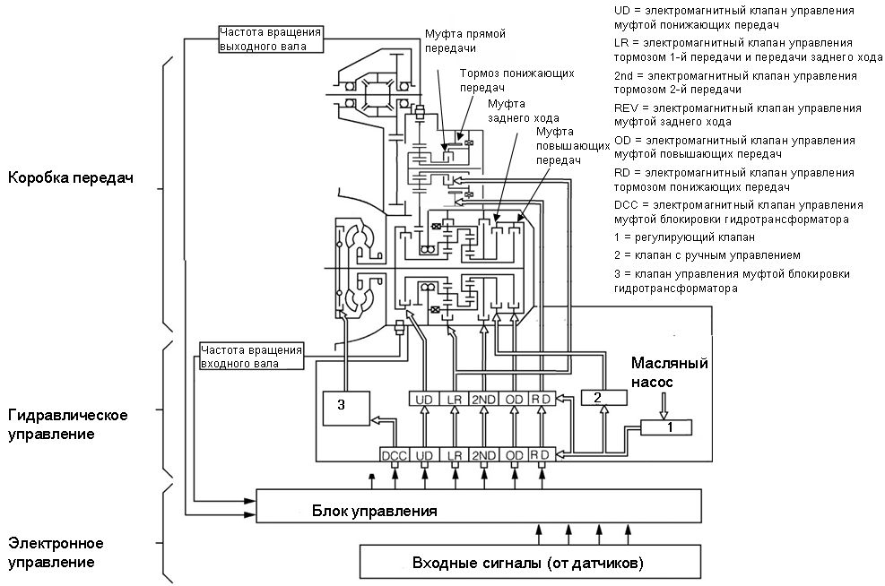
Схема работы практически такая же, как и для 4-ступенчатой коробки передач, за исключением того, что добавлен блок 5-й передачи. Можно заключить, что несмотря на то, что появились два новых механических элемента (тормоз понижающих передач и муфта прямой передачи), которые должны управляться гидравлически, установлен только один дополнительный электромагнитный клапан. Это объясняется тем, что муфта прямой передачи управляется электромагнитным клапаном 1-й и задней передач. (Подробные сведения приведены в разделе 3-го уровня.)

Управление переключением коробки передач F5A
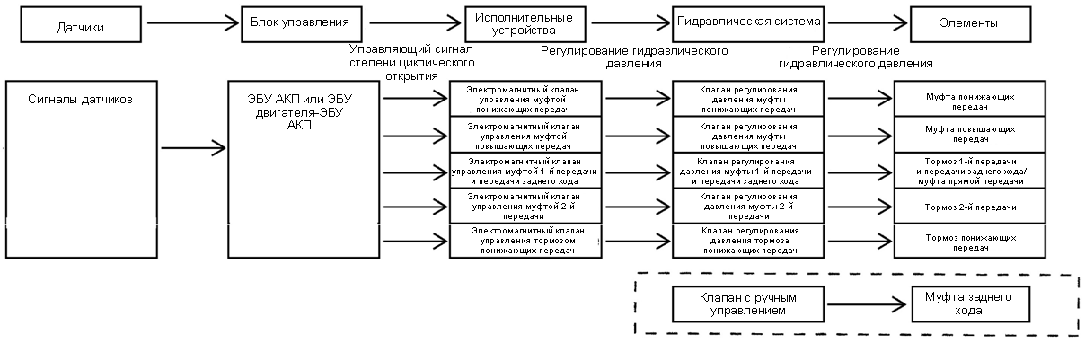
Как указывалось для 4-ступенчатой коробки передач, в таблице показаны элементы, задействованные для включения отдельных передач, и соответствующий контур управления. Несмотря на большее количество элементов, эту таблицу так же легко использовать для поиска неисправностей, как и предыдущую. Из таблицы также следует, что муфта прямой передачи управляется электромагнитным клапаном 1-й передачи и передачи заднего хода.

Работа механических элементов и работа электромагнитных клапанов
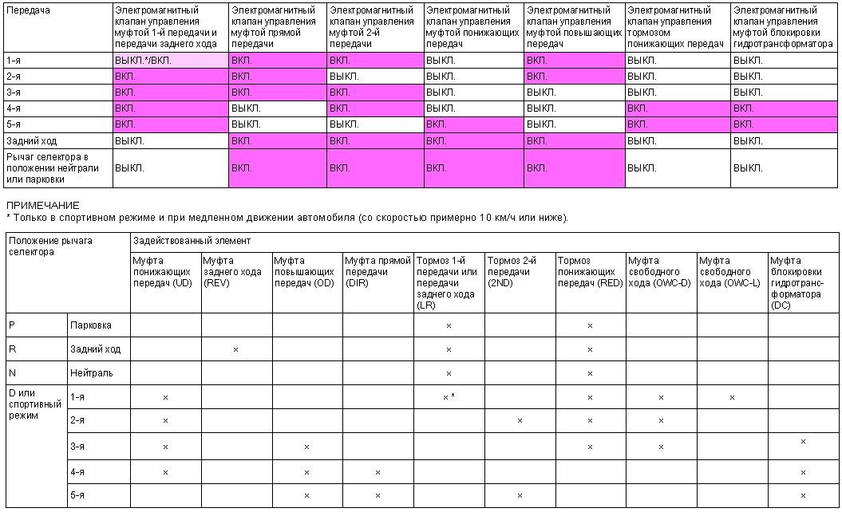
В этой таблице показана работа электромагнитных клапанов 5-ступенчатой коробки передач F5A51. Обратите внимание на то, что это только один из вариантов переключения передач в 5-ступенчатой коробке передач. В зависимости от модели и рынка применяются другие варианты. В 5-ступенчатой коробке передач тормоз 1-й передачи и передачи заднего хода отключается примерно на скорости 10 км/ч, если автомобиль движется при положении «D» рычага селектора.

Поиск неисправностей и техническое обслуживание
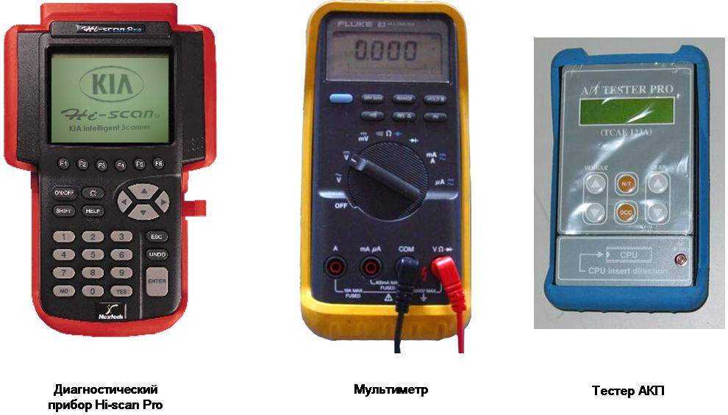
Как и другие системы с электронным управлением, автоматическую коробку передач с электронной системой управления HIVEC можно диагностировать при помощи прибора Hi scan Pro. Как обычно, можно считывать коды неисправностей, проверять текущие данные и исполнительные устройства. Обратите внимание на то, что доступные функции и данные отличаются для разных коробок передач. Кроме того, для правильной диагностики, возможно, потребуется использовать дополнительные приборы, например мультиметр. Для облегчения поиска неисправностей есть специальный тестер, который подключается между блоком управления и коробкой передач. При помощи этого тестера можно определить включенную передачу (включенные элементы) по загоранию соответствующих светодиодов на тестере. Кроме того, можно переключать отдельные передачи, подавая команду непосредственно с этого прибора. (Обратите внимание на то, что это приведет к появлению кодов неисправностей, которые впоследствии надо будет стереть.)

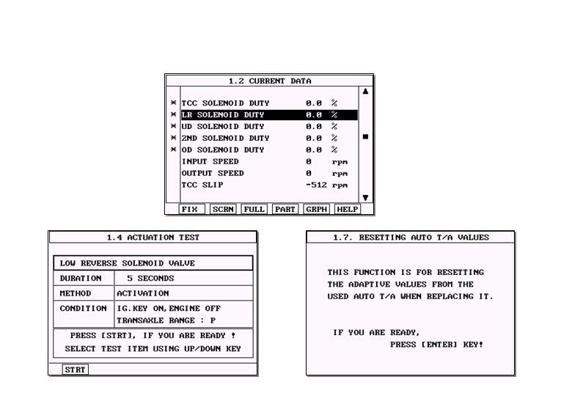
В основном функции диагностики следующие: считывание диагностических кодов неисправностей, текущих данных и т. п. Можно сохранить не более 8 кодов неисправностей и 3 кодов резервного режима. При наличии более 8 кодов неисправностей и 3 кодов резервного режима самые старые перезаписываются. Не отключайте аккумулятор более чем на 15 секунд перед считыванием кодов неисправностей, поскольку на некоторых моделях коды неисправностей при этом стираются. Если в системе есть какой-либо код резервного режима, система переходит в резервный режим. Резервных режимов два: электрический резервный режим (можно использовать только 2-ю и 3-ю передачи) и механический резервный режим, главное реле АКП отключается, и коробка передач блокируется на 3-й передаче, если рычаг селектора находится в положении «D». Даже если коробка передач находится в резервном режиме, рычаг селектора может устанавливаться в положения «P», «N» и «R». После устранения неисправности резервный режим отменяется при выключении и включении зажигания. Код сохраняется, несмотря на отмену резервного режима. Код(ы) неисправностей можно стереть при помощи диагностического прибора Hi scan Pro при следующем условии: двигатель не работает (нет сигналов датчиков положения коленчатого вала, частоты вращения выходного вала и скорости автомобиля), рычаг селектора установлен в положение «P» или «N» и резервный режим не используется. Код неисправностей может быть также стерт автоматически, если коробка передач нагреется до температуры свыше 50°C 200 раз и если эта неисправность больше не появится. При замене коробки передач запрограммированные параметры, хранящиеся в памяти блока управления, следует стереть. В предыдущих коробках передач это можно было сделать, отключив аккумуляторную батарею, но с недавнего времени для стирания запрограммированных параметров необходимо использовать диагностический прибор Hi scan Pro. Стирание запрограммированных параметров необходимо потому, что у каждой коробки передач свои характеристики и производственные допуски. Если этого не сделать, то могут возникнуть проблемы с переключением, такие как удары при переключении. После стирания запрограммированных параметров систему надо перепрограммировать по определенной процедуре для обеспечения плавного переключения передач.

Программирование
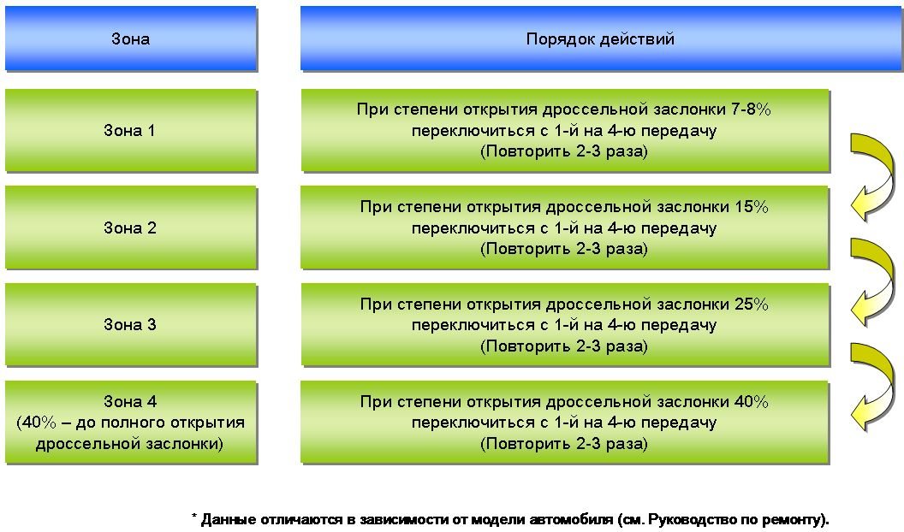
Иногда незначительные нарушения переключения, такие как удары, можно устранить, стерев запрограммированные параметры и введя новые по приведенной процедуре. Внимание: программирование может быть опасным, если оно производится в обычных условиях движения. При необходимости попросите помощника следить за открытием дроссельной заслонки по диагностическому прибору Hi scan Pro. Есть специальный инструмент для сохранения правильного открытия дроссельной заслонки. После замены блока управления коробкой передач или отключения провода от минусового вывода аккумуляторной батареи могут появиться удары при переключении передач или увеличиться обороты двигателя. Это связано со стиранием запрограммированных параметров управления коробкой передач. (Обратите внимание на то, что отключение аккумуляторной батареи не приводит к стиранию запрограммированных параметров на всех автомобилях, на некоторых моделях для их удаления требуется диагностический прибор Hi scan Pro.) После стирания данных следует перепрограммировать блок управления коробкой передач для обеспечения нормального и плавного движения автомобиля. В зависимости от температуры масла в АКП следует выполнить различные виды программирования.
Температура масла в АКП 30-50°C. Программирование перевода рычага селектора из положения «N» в положения «D» и «R». На стоящем автомобиле — при частоте вращения коленчатого вала двигателя ниже 1000 об/мин перевести рычаг селектора из положения «N» в положения «D» и «R» (в положении «N» рычаг необходимо удерживать более 2 секунд). Повторите эти операции более 10 раз. Программирование переключения со 2-й на 1-ю передачу при остановке автомобиля. Автомобиль должен двигаться со скоростью примерно 30 км/ч. Затем выполните обычную остановку, как перед светофором (обычное торможение). Повторите эту операцию более 5 раз.
Температура масла в АКП 50-100°C. Программирование включения повышающей передачи. Это программирование должно производиться при постоянно открытой дроссельной заслонке. Придерживайтесь следующей последовательности. Открытие дроссельной заслонки 50-60%: выполните переключение со 1-й на 2-ю, со 2-й на 3-ю, с 3-й на 4-ю передачу (5 раз), при открытии дроссельной заслонки 100%: выполните переключение с 1-й на 2-ю, со 2-й на 3-ю передачу (5 раз), при открытии дроссельной заслонки 30-40%: выполните переключение с 1-й на 2-ю, со 2-й на 3-ю и с 3-й на 4-ю передачу (5 раз), при открытии дроссельной заслонки 10-20%: выполните переключение с 1-й на 2-ю, со 2-й на 3-ю и с 3-й на 4-ю передачу (5 раз). Программирование переключения с 4-й на 3-ю и с 3-й на 2-ю передачи при остановке автомобиля. Автомобиль должен двигаться со скоростью примерно 60 км/ч на 4-й передаче, затем снизить скорость (плавно нажать педаль тормоза для снижения скорости) до переключения на 2-ю передачу. Повторите эту операцию более 5 раз. Программирование переключения со 2-й на 1-ю передачу при остановке автомобиля. Автомобиль должен двигаться со скоростью примерно 30 км/ч. Затем выполните обычную остановку, как перед светофором (обычное торможение). Повторите эту операцию более 5 раз. Программирование перевода рычага селектора из положения «N» в положения «D» и «R». На стоящем автомобиле — при частоте вращения коленчатого вала двигателя ниже 1000 об/мин перевести рычаг селектора из положения «N» в положения «D» и «R» (в положении «N» рычаг необходимо удерживать более 2 секунд). Повторите эти операции более 10 раз.

Программирование режима максимального ускорения с включением пониженной передачи
① Программирование переключения с 4-й на 3-ю передачу — при скорости 90, 100, 110, 120, 130, 140 км/ч — выполнить переключение с 4-й на 3-ю передачи 3-5 раз на каждой скорости.
② Программирование непосредственного переключения с 4-й на 2-ю передачу. При скорости 90, 100, 110, 120 км/ч — выполнить непосредственное переключение с 4-й на 2-ю передачу 3-5 раз на каждой скорости.
③ Программирование переключения с 3-й на 2-ю передачу — при скорости 60, 70, 80, 90, 100, 110, 120 км/ч — выполнить непосредственное переключение с 3-й на 2-ю передачу 3-5 раз на каждой скорости.
④ Программирование переключения со 2-й на 1-ю передачу — при скорости 20, 30 км/ч — выполнить непосредственное переключение со 2-й на 1-ю передачу 3-5 раз на каждой скорости. Проводить программирование в указанной последовательности.

Проверка давления масла
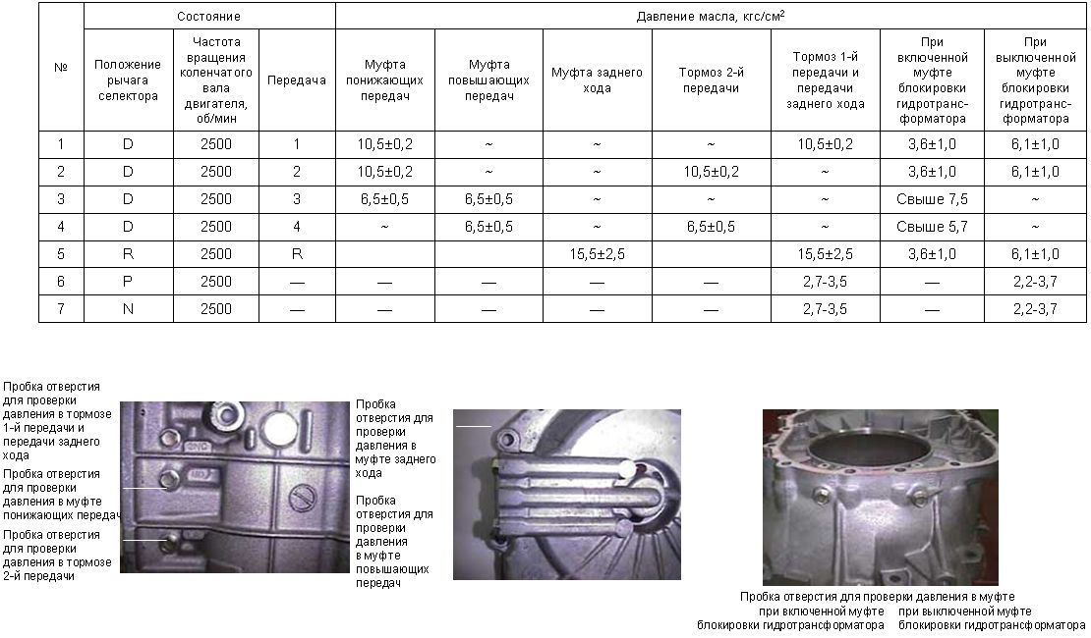
Давление в семействе коробок передач с электронной системой управления HIVEC можно измерить по отдельности в каждой муфте и тормозе. Это облегчает поиск неисправностей. Следует использовать манометр с соответствующим пределом измерения, поскольку давление различается для разных передач. Приведенная таблица является только примером! Для проверки необходимо использовать данные, приведенные в руководстве по ремонту коробки передач соответствующего автомобиля. Это особенно важно, если автомобиль оснащен электромагнитным клапаном модулирования давления, поскольку в этом случае давление переменное.

Переменное давление в напорной магистрали
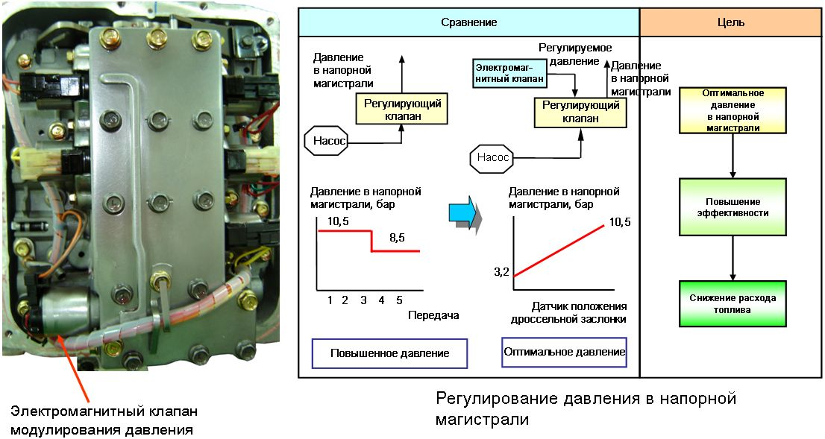
При сравнении измеренной величины давления масла с заданной необходимо убедиться, что информация выбрана правильно, поскольку недавно в гидравлическую систему управления был добавлен электромагнитный клапан модулирования давления, повышающий точность регулирования давления. В предыдущих коробках передач с электронной системой управления HIVEC давление снижалось посредством механических клапанов регулировки давления только для высших передач (от 3-й и выше). Давление уменьшалось до фиксированных величин! В настоящее время давление для всех передач переменное и регулируется электромагнитным клапаном модулирования давления в зависимости от нагрузки двигателя. Основная причина установки электромагнитного клапана модулирования давления — снижение расхода топлива. Поскольку масляный насос создает только требуемое давление, потребление энергии насосом уменьшается, снижая таким образом нагрузку двигателя. Это позволяет снизить расход топлива, поскольку почти всегда давление низкое, например 5 бар. Величина давления не фиксированная и зависит от открытия дроссельной заслонки для предупреждения проскальзывания муфт или тормозов.

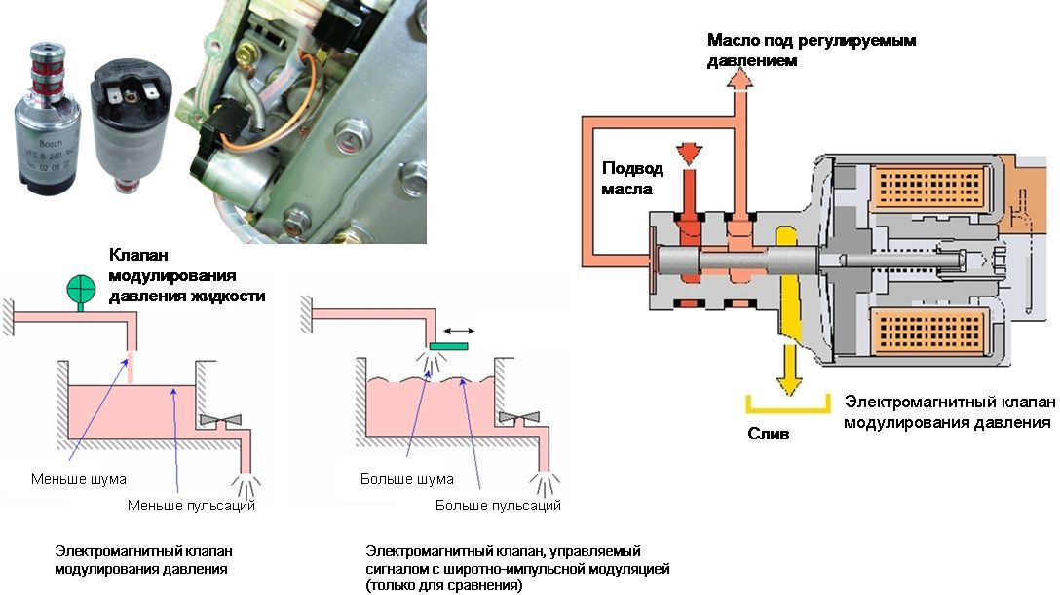
Вместо обычного электромагнитного клапана, управляемого сигналом с широтно-импульсной модуляцией, использован электромагнитный клапан модулирования давления, который регулирует количество жидкости путем изменения ширины проходного канала, а не за счет его попеременного открытия и перекрытия. Это обеспечивает снижение шума и пульсаций давления в блоке управляющих клапанов. Обычный электромагнитный клапан, управляемый сигналом с широтно-импульсной модуляцией, регулирует гидравлическое давление за счет изменения длительности открытия и закрытия. Сердечник в электромагнитном клапане, управляемом сигналом с широтно-импульсной модуляцией, перемещается от полностью открытого положения до полностью закрытого, но соотношение между длительностью открытия и закрытия переменное. При таком регулировании возникают пульсации давления. Сердечник электромагнитного клапана модулирования давления остается в заданном положении, обеспечивая регулирование гидравлического давления путем контролируемого слива. Это положение сохраняется благодаря уравновешиванию усилия пружины и силы магнитного поля, создаваемого обмоткой. Усилие пружины является постоянной механической характеристикой, заложенной при разработке, но сила магнитного поля изменяется блоком управления коробкой передач. Сила магнитного поля пропорциональна току, проходящему через обмотку. Для точного управления силой тока используется сигнал с широтно-импульсной модуляцией. Рабочая частота обычного электромагнитного клапана, управляемого сигналом с широтно-импульсной модуляцией, выбирается с учетом механической «постоянной времени» для исключения пульсаций гидравлического давления. В случае с электромагнитным клапаном модулирования давления при выборе частоты необходимо учитывать электрическую «постоянную времени» во избежание пульсаций тока. Поскольку электрическая «постоянная времени» намного быстрее, чем «постоянная времени» механической системы, частота управляющего сигнала электромагнитного клапана модулирования давления должна быть намного выше, чем частота управляющего сигнала с широтно-импульсной модуляцией обычного электромагнитного клапана. Характеристики электромагнитного клапана модулирования давления: существуют клапаны низкого и высокого уровня. Клапан считается клапаном высокого уровня, если гидравлическое давление низкое или нулевое, а ток, проходящий через электромагнитный клапан, высокий. На автомобилях Kia применяется клапан высокого уровня. Характеристики электромагнитного клапана модулирования давления: ддавление подачи 700-1600 кПа, управляющее давление обычно 600-0 кПа, предел изменения силы тока обычно 0-1000 мА, сопротивление 4,35 Ом ± 0,35 (при комнатной температуре), частота 600 Гц, сила тока в зависимости от регулируемого давления 1100 мА – 100 мА ⇔ 3,2-10,5 бар (в режиме «D») и 4,9-15,5 бар (в режиме «R»).

